CATEQUESIS – 6ta ETAPA
¡Hola Chicos! De 5to grado
Otro tiempo más! Espero sigan muy bien y junto con sus familias nos podamos comunicar a través de este medio.
No dejen de ingresar. Es una alegría cada vez que alguno comienza a comunicarse. Los espero!!!!!!!!!!!!

Hacé click en http://catequesisalina.simplesite.com/ o pedile a tu familia que copie esta dirección en la barra de direcciones
- Seleccioná el grado que corresponde haciendo click (mirá el ejemplo de la imagen)
- Si querés hacé algún comentario y así podemos hacer que este tiempo sea compartido (si necesitás pedile ayuda a algún adulto de tu familia)
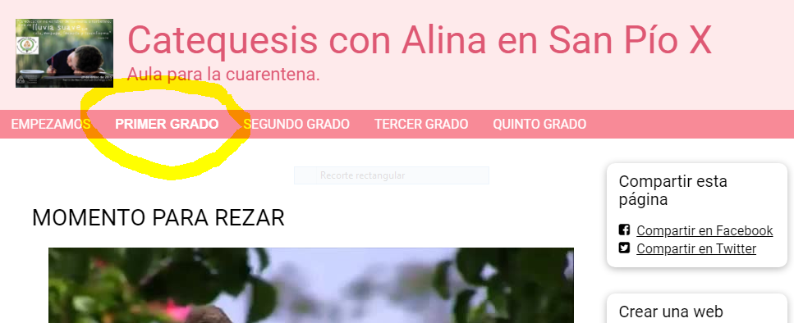
- Te dejo además mi dirección de correo electrónico por si me quieren compartir algo (foto, idea, imagen, dibujo) o consultarme alguna inquietud. No te olvides de poner en el asunto quién sos y de qué grado
alina.saumench@hotmail.com

